**«Математика» пәні бойынша мамандығы «Аударма ісі», біліктілігі «Аудармашы» 1 курс студенттеріне арналған емтихан сұрақтарының тізімі**

1. Функцияның анықталу облысын табыңыз



1. Функцияның анықталу облысын табыңыз
2. Функцияның анықталу облысын табыңыз



1. Функцияның анықталу облысын табыңыз
2. Функцияның анықталу облысын табыңыз



1. Функцияның анықталу облысын табыңыз
2. функциясының мәндер жиынын табыңыз *у =* 2*х*2 + 5.
3. функциясының мәндер жиынын табыңыз 
4. функциясының мәндер жиынын табыңыз 
5. функциясының мәндер жиынын табыңыз 
6. функциясының мәндер жиынын табыңыз 
7. Функция графигін салыңыз
8. Функция графигін салыңыз 
9. Функция графигін салыңыз 
10. Функция графигін салыңыз 
11. Функция графигін салыңыз 
12. Найдите обратную функцию y = √x
13. функциясына кері функцияны табыңыз y=x+1
14. функцияларынан барлық мүмкін болатын күрделі функцияларды құрастырыңыз f(x)=sinx, g(x)=1x
15. функцияларынан барлық мүмкін болатын күрделі функцияларды құрастырыңыз f(x)=cosx, g(x)=x2
16. функцияларынан барлық мүмкін болатын күрделі функцияларды құрастырыңыз f(x)=x+1, g(x)=1x
17. функцияларынан барлық мүмкін болатын күрделі функцияларды құрастырыңыз f(x)=x+4, g(x)=1x+1
18. функцияларынан барлық мүмкін болатын күрделі функцияларды құрастырыңыз f(x)= 1x+1, g(x)=1x
19. тригонометриялық функциясының қасиеттері y=sinx
20. тригонометриялық функциясының қасиеттері y=cosx
21. тригонометриялық функциясының қасиеттері y=tgx
22. тригонометриялық функциясының қасиеттері y=ctgx
23. кері тригонометриялық функциясының қасиеттері y=arcsinx
24. кері тригонометриялық функциясының қасиеттері y=arccosx
25. кері тригонометриялық функциясының қасиеттері y=arctgx
26. Скері тригонометриялық функциясының қасиеттері y=arcctgx
27. тригонометриялық теңдеуін шешіңіз sin2x=1
28. тригонометриялық теңдеуін шешіңіз cos2x=1
29. тригонометриялық теңдеуін шешіңіз sinx-12=0
30. тригонометриялық теңдеуін шешіңіз cosx-12=1
31. тригонометриялық теңдеуін шешіңіз cos2x+1=1
32. тригонометриялық теңдеуін шешіңіз sin2x-1=1
33. тригонометриялық теңдеуін шешіңіз sinx+2=3
34. тригонометриялық теңдеуін шешіңіз sin2x+2=1
35. тригонометриялық теңдеуін шешіңіз cos2x+2=1
36. тригонометриялық теңдеуін шешіңіз sinx+1=2
37. теңдеуін шешіңіз: 2cos^{2}x+5sinx=5.
38. теңдеуін шешіңіз: sinx+cosx=1
39. теңдеуін шешіңіз: 2sin2x+sinxcosx—cos2x=1.
40. теңдеуін шешіңіз: 2cos2x-3cosx+1=0
41. теңдеуін шешіңіз: 2sin2x-sinx-1=0
42. теңдеуін шешіңіз: 3cos2x+10cosx+3=0
43. теңдеуін шешіңіз: 2+cos2x=2sinx
44. теңдеуін шешіңіз: 3sin2x+sinxcosx-2cos2x=0
45. теңдеуін шешіңіз: 2cos2x-3sinxcosx+sin2x=0
46. Г. Галилей туралы бір оқиға бар: оған бір сарбаз келіп, үш сүйекпен 9 немесе 10 ұпайдың қайсысы жиі түсетінін анықтауды сұрайды. Қайсысы жиі кездеседі?
47. Мына есеп қойылған: сүйек төрт рет лақтырылады. Шевалье бәс тігеді: кем дегенде бір рет 6 ұпай түседі. Шевальенің жеңу ықтималдығы қандай? Жауапты ондық бөлшекке дейін дөңгелектеңіз.
48. 36 картадан тұратын колодадан бір карта суырғанда дама шығу ықтималдығы қандай?
49. Сыныпта 30 оқушы бар: 12 қыз және 18 ұл. Бір кезекші таңдалады. Кезекші қыз болуының ықтималдығы қандай?
50. Екі рет тиын лақтырғанда екі рет те «бүркіт» шығу ықтималдығы қандай?
51. Оқушының математикадан екілік баға алуының ықтималдығы — 0,2.

Онда оның оң баға алуының ықтималдығы қандай?

1. Екі кубик лақтырғанда шыққан сандардың қосындысы 11-ден аспауының ықтималдығы қандай?
2. n-дәрежелі түбірдің қасиеттерін жазыңыз.
3. Дәреженің қасиеттерін жазыңыз.
4. Дәрежеден түбір шығарыңыз.
5. Өрнекті есептеңіз / түрлендіріңіз.

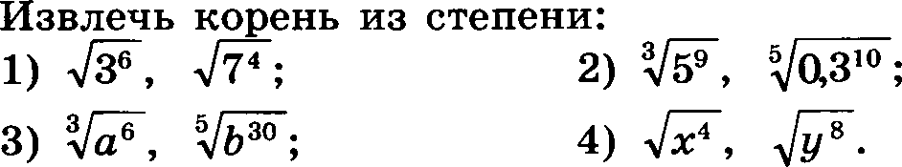

1. Өрнекті есептеңіз / түрлендіріңіз.
2. Өрнекті есептеңіз / түрлендіріңіз.

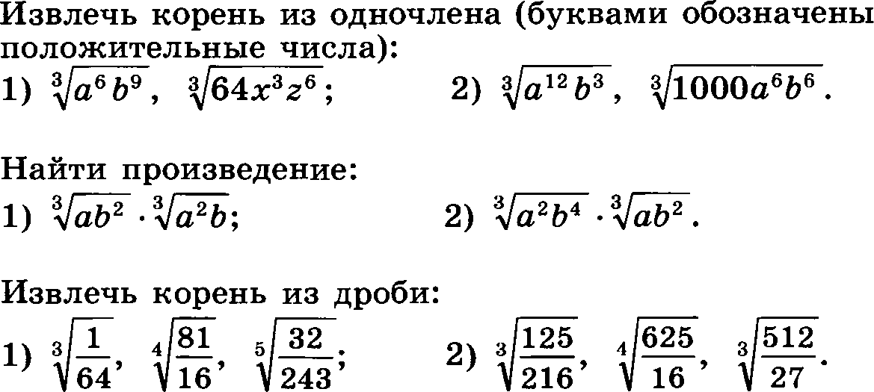



1. ​
2. Өрнекті есептеңіз / түрлендіріңіз.



1. Өрнекті есептеңіз / түрлендіріңіз.

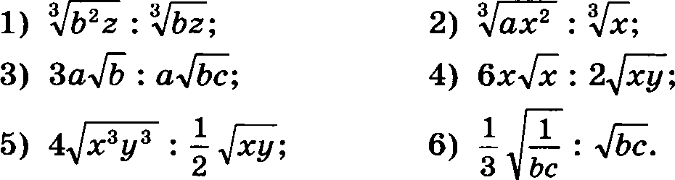

1. Өрнекті есептеңіз / түрлендіріңіз. я 612-602
2. Найдите значение выражения (-17)2-15
3. Решить уравнения:
4. 612² – 602² өрнегінің мәнін табыңыз.
5. (-17)² – 15 өрнегінің мәнін табыңыз.
6. Әртүрлі теңдеулерді шешіңіз.
7. 3·2ˣ⁻¹ = 27 теңдеуін шешіңіз.
8. 4³ˣ⁻¹ = 4 · 4⁵ˣ⁺¹⁰ теңдеуін шешіңіз.
9. 2⁵ˣ⁻² = 3⁵ˣ⁻² теңдеуін шешіңіз.
10. 3³ˣ⁺¹ – 2·3³ˣ = 27 теңдеуін шешіңіз.
11. log₂x = 3 теңдеуін шешіңіз.
12. log₃x = -1 теңдеуін шешіңіз.
13. y = 3x⁷⁷ функциясының туындысын табыңыз.
14. y = 9x функциясының туындысын табыңыз.
15. y = 11 – 6x функциясының туындысын табыңыз.
16. y = sinx · 5x функциясының туындысын табыңыз.
17. y = cosx · 2x функциясының туындысын табыңыз.
18. y = sinx · 6x функциясының туындысын табыңыз.
19. y = cosx · 6x функциясының туындысын табыңыз.
20. ∫(x⁴ + 2x³ + 6x² + 8x + 7)dx интегралын табыңыз.
21. ∫(3x⁴ + 2x³ + 5x² + 7x + 8x²)dx интегралын табыңыз.
22. ∫(x² - 2x + 1)/(x²) dx интегралын табыңыз.
23. ∫(x + 1)(6 + x²)/x² dx интегралын табыңыз.
24. ∫(1/(x² + 3x⁴ + 5x⁶)) dx интегралын табыңыз
25. ∫((x – 1)(x³ – 1)/x²) dx интегралын табыңыз
26. ∫(x² – 9x + 3) dx интегралын табыңыз

|  |  |
| --- | --- |
| 100. | ∫(167x⁶x) dx интегралын табыңыз |
| 101. | ∫(–212x/x²) dx интегралын табыңыз |
| 102. | **.** ∫(13x + 12) dx интегралын табыңыз |
| 103. | **.** ∫(22x – 12x + 1) dx (шектелген интеграл) |
| 104. |  |
| 105. | Жазық фигураның ауданын табыңыз, шекаралары берілген |
| 106. | Шекаралары берілген фигураның ауданын табыңыз |

, 

1. Шекаралары берілген фигураның ауданын табыңыз

, 

1. **.** Берілген шекаралар арқылы шектелген фигураның ауданын есептеңіз



.

1. Тағы бір шекарамен берілген фигураның ауданын есептеңіз
2. , 
3. Кездейсоқ шаманың үлестірім заңы кесте түрінде берілген атематикалық үмітті (математикалық күтімді) есептеңіз
4. : 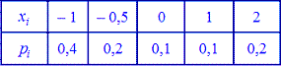
5. Рисунок 51, Рисунок кездейсоқ шамасының таралу заңы кестемен берілген:

 Күтілетін мәнді есептеңіз

1. a және b түзулері қиылысады. a және c түзулері параллель. b және c түзулері айқас бола ма?
2. 30 адамдық сыныпта 12 қыз, 18 ұл бала. Сіз бір кезекші адамды таңдауыңыз керек. Кезекшінің қыз болу ықтималдығы қандай?
3. Түзулермен шектелген фигураның ауданын есепте Рисунок 41, Рисунок

.

1. Дискретті кездейсоқ шама оның таралу заңымен берілген: Рисунок 58, Рисунок Табыныз Рисунок 57, Рисунок
2. Бөлу заңымен дискретті кездейсоқ шаманың

дисперсиясын табыңыз:

|  |  |  |  |  |
| --- | --- | --- | --- | --- |
| **X** | **1** | **2** | **3** | **4** |
| **P** | **0.3** | **0.2** | **0.4** | **0.1** |

1. Дискретті кездейсоқ шама оның таралу заңымен анықталады: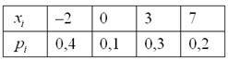 Оның математикалық күтуін, дисперсиясын және стандартты ауытқуын табыңыз.